课程编号 1800440078
得分 | 教师签名 | 批改日期

深 圳 大 学 实 验 报 告

课程名称： 大学物理实验（一）
实验名称： 准稳态法测比热导热系数
学 院： 计算机与软件学院
指导教师： 杜博文
报告人： 吴淇钺 组号： 7
学号： 2025150058 实验地点： 212A
实验时间： 2026 年 6 月 17 日
提交时间： 2026 年 6 月 17 日

一、实验目的
1、了解准稳态法测量导热系数和比热的原理；
2、学习热电偶测量温度的原理和使用方法；
3、用准稳态法测量不良导体的导热系数和比热。

二、实验原理
1、模型的建立
考虑右图所示的导热模型：平板厚度为2R，初始温度为t0，从两边向中心加热的热流密度为qc，
为时间，则有

$$\left\{\begin{matrix}\frac{∂t(x,τ)}{∂τ}=a\frac{∂^{2}t(x,τ)}{∂x} \\ \frac{∂t(R,τ)}{∂x}=\frac{q_{c}}{λ} \\ t(x,0)=t_{0}\end{matrix} \right.\frac{∂t(0,τ)}{∂x}=0$$

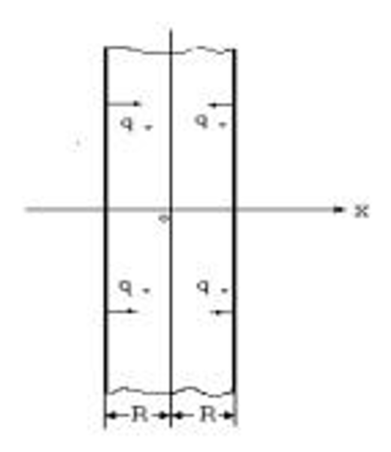
2、方程的解及比热导热系数的计算
质量为M1的样品加热后在低温环境冷却：单位时间热量损失$\frac{ΔQ}{Δt}$与温度下降速率$\frac{Δθ_{1}}{Δt}$成正比：
$t(x,τ)=t_{0}+\frac{q_{c}}{λ}\left(\frac{a}{R}τ+\frac{1}{2R}x^{2}−\frac{R}{6}+\frac{2R}{π^{2}}\sum_{n=1}^{∞}{\frac{(−1)^{n+1}}{n^{2}}}\cos{\frac{nπ}{R}}x⋅e^{−\frac{an^{2}π^{2}}{R^{2}}τ}\right)$
忽略指数衰减的级数项后

$$t(x,τ)=t_{0}+\frac{q_{c}}{λ}\left[\frac{aτ}{R}+\frac{x^{2}}{2R}−\frac{R}{6}\right]$$

中心处x=0
$t(x,τ)=t_{0}+\frac{q_{c}}{λ}\left[\frac{aτ}{R}−\frac{R}{6}\right]$
加热面处x=R
$t(x,τ)=t_{0}+\frac{q_{c}}{λ}\left[\frac{aτ}{R}+\frac{R}{3}\right]$
比较以上两式可得
$λ=\frac{q_{c}R}{2Δt}$
由热流的定义（流入多少热量则温度升高多少）知
$q_{c}=cρR\frac{dt}{dτ}$
即
$c=\frac{q_{c}}{ρR\frac{dt}{dτ}}$
热电效应：
当两根不同材料的金属丝并联，一端置于冷端，一端置于热端时会产生电势差
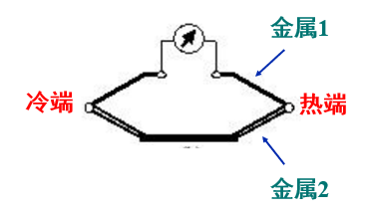

三、实验仪器：
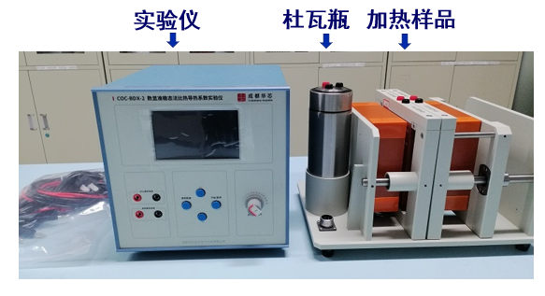
图3：实验仪器

四、实验步骤：
给杜瓦瓶加满水后，连接好电路
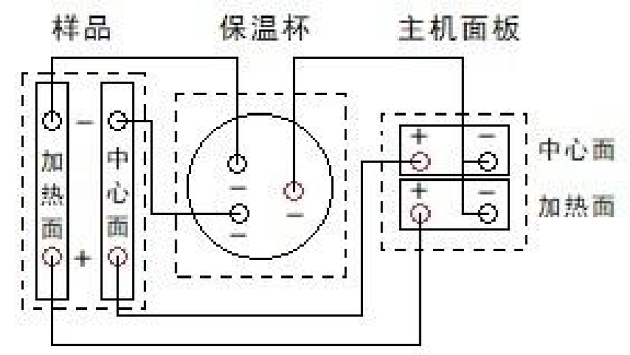
1、打开电源，按“开始/暂停”键开始加热；
2、调节“加热电压”旋钮至电压为18.00V；
3、加热30分钟后按“开始/暂停”键停止加热；
4、按上下翻按钮读取数据；
5、记下两个玻璃样品上的电阻值；
6、关闭电源；
7、旋松玻璃样品让其散热；(不然会影响后面的老师上课！！）
8、拆下导线。

五、数据处理
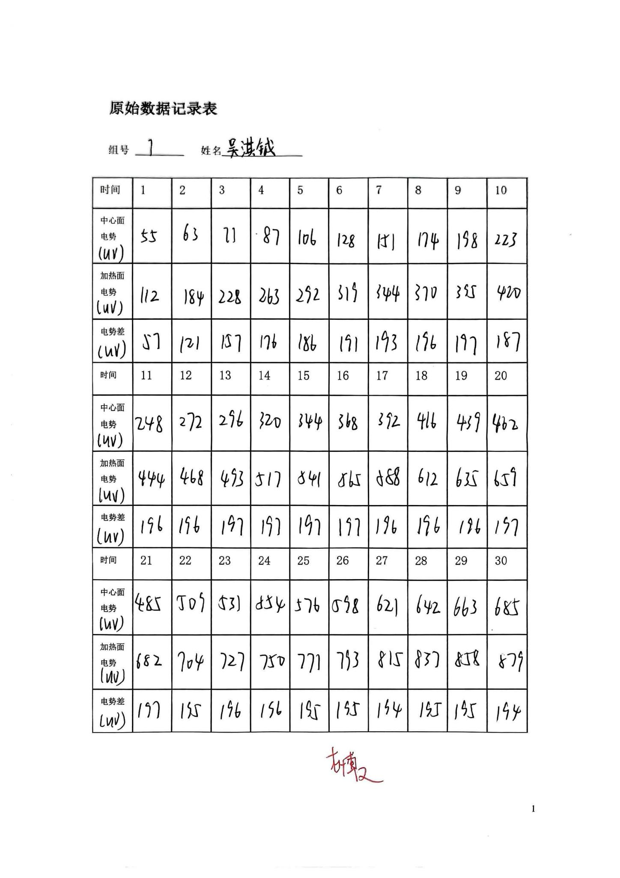
整理后的数据如下

 | 1 | 2 | 3 | 4 | 5 | 6 | 7 | 8 | 9 | 10
中心面电势($μV)$ | 55 | 63 | 71 | 87 | 106 | 128 | 151 | 174 | 198 | 223
加热面电势($μV)$ | 112 | 184 | 228 | 263 | 292 | 319 | 344 | 370 | 395 | 420
电势差($μV)$ | 57 | 121 | 157 | 176 | 186 | 191 | 193 | 196 | 197 | 187
时间 | 11 | 12 | 13 | 14 | 15 | 16 | 17 | 18 | 19 | 20
中心面电势($μV)$ | 248 | 272 | 296 | 320 | 344 | 368 | 392 | 416 | 439 | 462
加热面电势($μV)$ | 444 | 468 | 493 | 517 | 541 | 565 | 588 | 612 | 635 | 659
电势差($μV)$ | 196 | 196 | 197 | 197 | 197 | 197 | 196 | 196 | 196 | 197
时间 | 21 | 22 | 23 | 24 | 25 | 26 | 27 | 28 | 29 | 30
中心面电势($μV)$ | 485 | 509 | 531 | 554 | 576 | 598 | 621 | 642 | 663 | 685
加热面电势($μV)$ | 682 | 704 | 727 | 750 | 771 | 793 | 815 | 837 | 858 | 879
电势差($μV)$ | 197 | 195 | 196 | 196 | 195 | 195 | 194 | 195 | 195 | 194

平均热电势之差 $ΔV(μV)= 195.85 μV$
1、用公式计算计算热流密度；
$$q_{c}=\frac{AV^{2}}{2Sr}\left(w/m^{2}\right)$$
A对加热面积进行边缘修正的修正系数，A=0.85
V为加热电压，V=18.00V
S为样品面积，$S=0.09^{∗}0.09m^{2}$
$r约110Ω$，以样品实际标注为准
$$AV^{2}=0.85×324=275.4$$
$2Sr=2×0.0081×117≈$1.90

$$q_{c}=\frac{275.4}{1.90}≈144.95W/m^{2}$$

2、计算稳定后的中心面和加热面的平均电压差值 ,计算导热系数；
$λ=\frac{q_{c}R}{2Δt}$ 样品厚度：R=0.010m 温度与电压的转换：$Δt=\frac{ΔV}{40}(k)$

$λ=\frac{144.95∗0.01}{2∗4.9}≈$0.148(w/m$∙k$)

3、用逐差法或直线拟合计算升温速率，算出比热容。
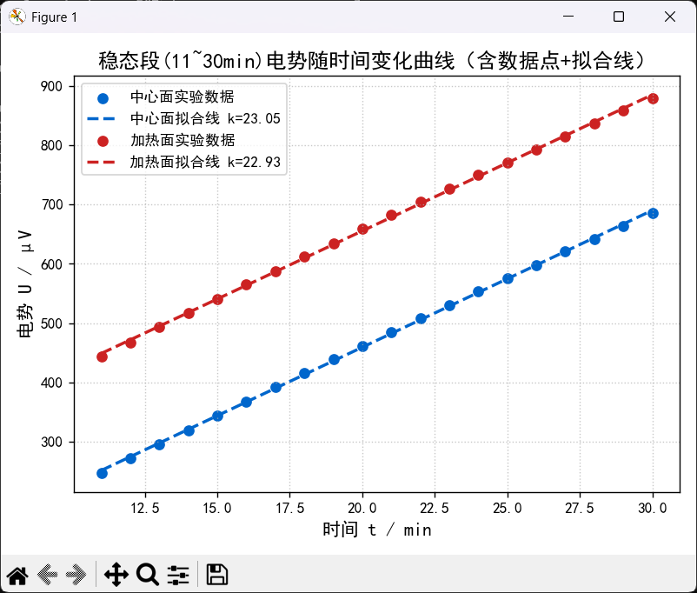

$$c=\frac{q_{c}}{ρR\frac{dt}{dτ}}$$
温升速率 $\frac{dt}{dτ}=\frac{直线斜率}{60×40}=0.0095（加热面），0.0096（中心面）$
有机玻璃密度：$ρ=1124kg/m^{3}$
$$c=\frac{144.95}{11.24⋅0.0096}≈1343=1.34×{10}^{3}(J/Kg∙K)$$

六、结果陈述：
通过准稳态法实验测量并计算，得到有机玻璃样品的导热系数约为0.15w/m·K ，比热约为1.34×10^3J/Kg·K。

七、思考题
1.准稳态为什么不需要系统达到完全稳态？
准稳态只需样品内部温差恒定、整体匀速升温，热量一部分用于导热、一部分给样品蓄热升温，可同时测导热系数与比热容
2. 在数据处理环节，我们为什么要使用逐差法或线性拟合来计算升温速率，而不是直接用某两个时间点的温度差来计算？这与实验的物理模型有何关联？
实验理论上温度随时间线性变化，单点两时刻计算仅用少量数据，随机误差影响大；逐差法、拟合充分利用多组测量数据，平均减小偶然误差.

指导教师批阅意见：

成绩评定：

预习  （20分） | 操作及记录  （40分） | 数据处理与结果陈述30分 | 思考题  10分 | 报告整体  印 象 | 总分

